浙江省家具行业协会简介

浙江省家具行业协会成立于1990年3月21日，5A级社会组织，浙江省品牌社会组织。本团体是由本省家具行业及相关行业的生产、经营、科研、教学等企事业单位，以及社会团体自愿结成的跨地区、跨部门、不分所有制的全省性非营利性社会组织。本团体的宗旨是遵守宪法、法律、法规和国家政策，践行社会主义核心价值观，遵守社会道德风尚，代表行业的利益，反映会员的愿望和要求，为会员单位服务，维护会员单位的合法权益，传达政府的意图，在企业和政府之间发挥桥梁和纽带作用，促进全省家具行业高质量发展。
本团体的业务范围有：
（一）制订本行业的行规、行约和管理、技术规范，并组织实施；
（二）制定行业发展规划，对行业发展进行指导，对行业发展中的问题进行调查研究，向政府部门提出有关行业政策和法规的建议；
（三）搞好信息的收集、分析、整理和发布工作，编辑出版行业杂志和资料，提供行业信息指导和信息咨询服务；
（四）参与本行业有关的国家标准、行业标准、地方标准、团体标准、企业标准、技术要求和管理规程等文件的制订和修订工作，并组织实施。与有关部门配合对本行业的产品质量实行监督，开展行检，行评和产品认证工作，推荐优质产品和新技术产品；
（五）受政府和有关单位委托，对行业内重大的投资，改造项目、政府采购等项目进行前期论证，并参与项目的监督和验收等工作，受政府委托，承担特殊产品的生产许可证的发放；
（六）向政府价格主管部门反映涉及行业利益或者行业内经营者利益的意见和建议，维护市场价格秩序和公平竞争；
（七）主办、协办和支持举办行业的国内外展览会和订货会等，积极培育、规范国内的家居专业市场，不断提高市场的现代化管理和服务水平，支持互联网营销等创新的家居销售模式在行业中的推广；
（八）组织行业管理、信息咨询、技术服务、培训、职业技能等级认定等有关工作，组织开展行业新材料、新技术的推广应用和科技成果的鉴定，开展国内国际经济技术合作与交流活动；
（九）开展政府和企业委托的其它工作，开展有益于本行业发展的其它活动。
（十）参与家居产业协同联动、融合互通、智能互联的研发设计、技术改造、标准制修订、数字化转型、绿色制造、推动产业集群升级等相关工作。
协会致力于打造最具公信力、影响力、传播力的家具行业沟通渠道。本协会内部编辑出版《浙江家具》会刊，免费赠阅。《浙江家具》以“研究企业、服务企业、引导企业”为办刊宗旨，以务实的作风落实各项出版工作，为浙江的家具企业提供了畅通的信息渠道，为政府了解浙江家具行业和家具企业的发展状况架起了沟通的桥梁。官方网站http://www.czjfa.com全新改版上线，搜索便捷，拥有一定的行业知名度；另外，官方微信已拥有众多关注者。为了更好地符合现代人的阅读习惯，协会建设了互联网信息服务矩阵，拥有微信小程序、微信服务号、微信订阅号、电子会刊四大载体，精准对接供需，扩大会员企业影响力，实现行业信息互通。期待您加入我们的大家庭！

圈子大，朋友多！

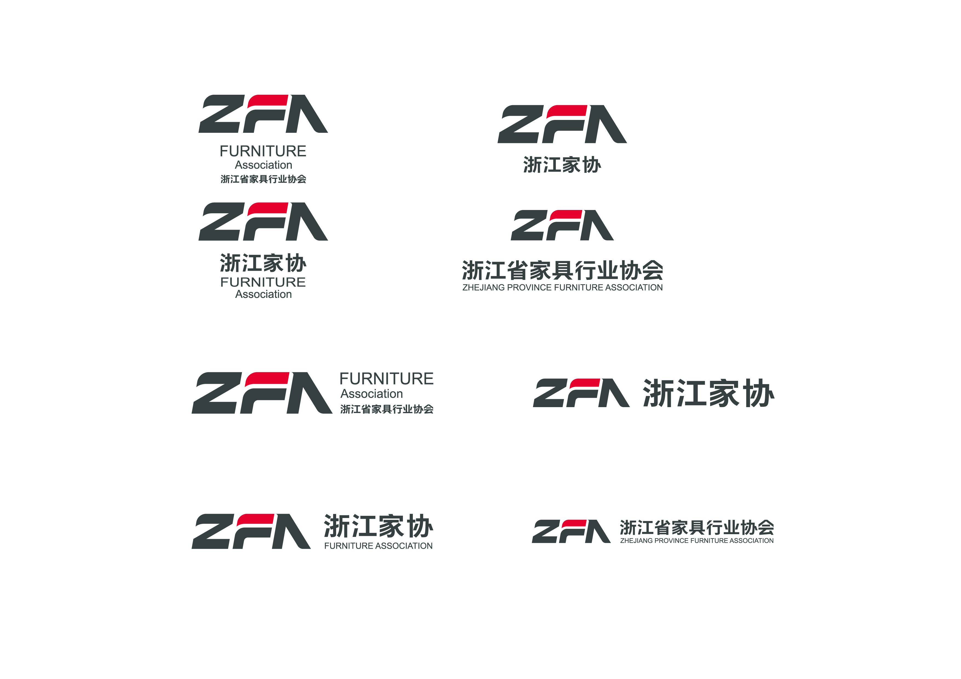
电话：0571-82758330 / 87807883
邮箱：2096422186@qq.com zjpfa@sina.com
网址：http://www.czjfa.com
地址：杭州市鸿兴路117号

浙江省家具行业协会互联网信息服务矩阵
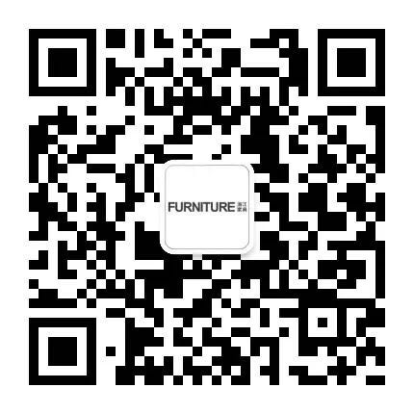




微信服务号
微信订阅号
《浙江家具》电子刊
微信小程序

浙江省家具行业协会
团体会员入会申请书

单位名称：
填表日期： 年 月 日

请将此表签字并盖上公章后附上法人营业执照发送至2096422186@qq.com，电话0571-82758330/87807883
法人代表及  指定与协会  联 系 人 |  |  |  |  |  |  |  |  |  | 姓 名 |  |  |  |  |  | 职 务 职 称 |  |  |  |  |  |  | 手 机
 |  |  |  |  | 法人代表
 |  |  |  |  | 联 系 人
单位详细地址 |  |  |  |  |  |  | 省 市 县 路（弄、街） 号
电 话 |  |  |  |  |  |  |  |  | 传 真 |  |  |  |  |  |  |  |  |  |  | 邮编
网 址 |  |  |  |  |  |  |  |  | 经济类型 |  |  |  |  |  |  |  |  |  |  | 工商执照号
电子邮箱 |  |  |  |  |  |  |  |  |  |  |  |  |  |  |  |  |  |  |  | 职 工 人数
产品类别 |  |  |  | （如：民用、办公、欧美、北欧、全屋定制等） |  |  |  |  |  |  |  |  |  |  |  |  |  |  |  | 品牌名称
销售网点分布 |  |  |  | 红星、居然、月星等连锁市场为主 □  本地市场为主 □  其他： |  |  |  |  |  |  |  |  |  |  |  |  |  |  |  | 国内销售网点 |  |  |  | 家
主要产品 |  | 产品名称 |  |  |  |  |  |  |  | 牌 号 |  |  |  |  | 年产量（万件） |  |  |  |  |  | 出口创汇（万美元）
家 具  市 场  填 写 |  | 市场面积 |  |  |  |  |  |  |  | 开业日期 |  |  |  |  | 获星级市场等级
固定资产原值 |  |  |  |  |  |  |  |  |  |  |  |  | 自有流动资金
年 总 产 值 |  |  |  |  |  |  |  |  |  |  |  |  | 年实现利税
开 户 银 行 |  |  |  |  |  |  |  |  |  |  |  |  | 开户银行帐号
管理人员情况 | 人数 |  |  |  |  |  |  |  |  |  |  |  | 现 有 文 化 程 度
管理人员情况 |  |  |  |  |  |  |  |  |  |  |  |  | 大学 |  |  |  | 大专 |  | 中专 |  |  | 高中 |  | 初中 | 小学
管理人员情况 | 总 数
管理人员情况 | 企 业 领 导
管理人员情况 | 工程技术人员
管理人员情况 | 经济管理人员
主要设备情况
建筑面积 |  |  |  |  |  |  |  |  |  |  |  | 占地面积
企业和产品受过何等奖励
企业有何主要科技成果
企业负责人签字 |  |  |  |  |  |  |  |  |  |  |  |  |  | 单位盖章 |  |  |  | 年 月 日
备注

